Data Structure Design(02)

Individual Project – 최단거리 화장실 검색



|  |  |
| --- | --- |
| Department | Computer Science Engineering |
| Name(Student Number) | Kwon Dokyeong (20154077) |

# Project Title

최단거리 화장실 검색

# Project 개요

공중화장실을 찾지 못해 카페에서 돈을 내고 음료를 사 먹어 가며 화장실을 이용해본 경험이 있을 것이다. 지하철, 버스. 놀 거리 등 다른 정보들은 많은데, 화장실 정보는 가장 필요한 정보임에도 정확한 자료가 제공되지 않아 불편함이 많다. 그래서 이 프로젝트를 통해 내 주변으로부터 가장 가까운 공중화장실을 찾아 정보를 제공해줄 수 있는 프로그램을 제작하고자 한다.

# Problem Modeling

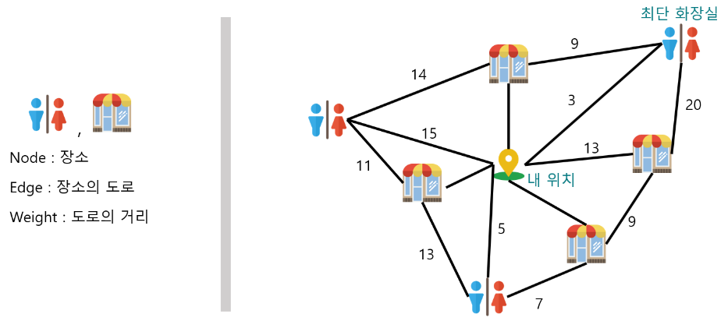

본 Project에서는 위 그림과 같은 무 방향 가중치 그래프를 사용 할 것이다. Node로는 위치(도시)정보가 될 것이고, Edge로는 도시 간 도로가 될 것이다. 마지막으로 Weight은 도로의 거리가 될 것이다.

# Program Modeling

본 Project는 다음과 같은 순서로 진행이 될 것이다.

1. 현재 위치 선택
2. 현재 위치로부터 주변 장소 Graph 생성
3. 위치로부터 최단 거리 화장실 탐색
4. 가장 가까운 화장실 Return

위와 같은 과정을 통한 최종적 결과는 가장 근거리에 있는 화장실 정보가 될 것이다.

# Data Set

본 Project는 공공데이터에서 서울시에 있는 공중화장실 정보를 얻어 이를 활용하여 Project를 진행 할 것이다. 사이트는 아래와 같다.

|  |  |
| --- | --- |
| 서울열린데이터광장 | <http://data.seoul.go.kr/dataList/datasetView.do?infId=OA-365&srvType=S&serviceKind=1&currentPageNo=1> |
| 공공데이터 포탈 | <https://www.data.go.kr/dataset/3045302/fileData.do> |